JAVA ERREPASOA

1 Ariketa (Kaixo Mundua)

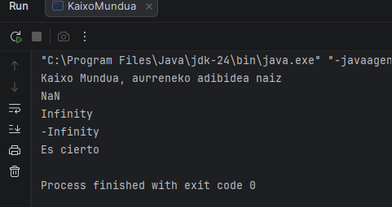
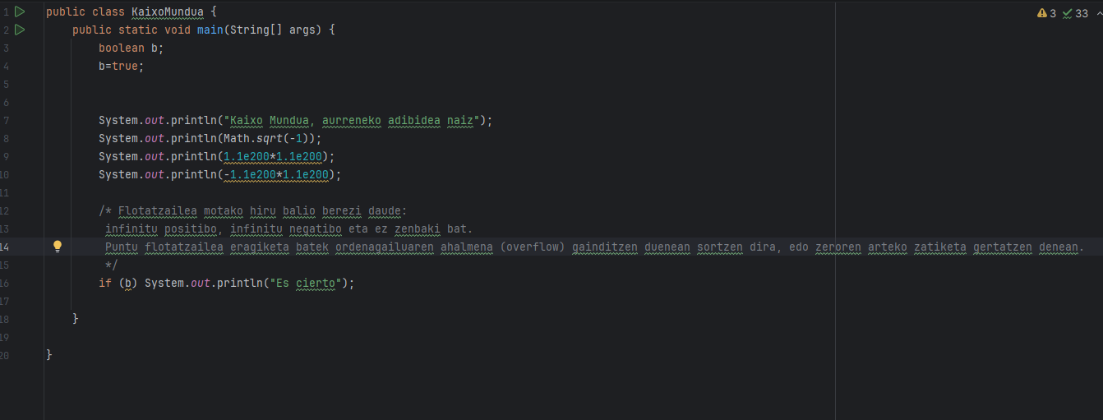
- Javako programak bi kontzeptu ditu, puntu flotatzailea eragiketak, ezinezkoak edo oso handiak direnak (NaN (ez da zenbaki bat) Infinity eta – Infinity) eta beste aldetikan boolean balio bat (true/false) baldintza-egitura erabiltzen du (if).
- B aldagaian true ordez d false jartzen baduzue ez da es cierto mezua aterako
- If-ek egiaztatzen du egia den edo gezurra den eta horren arabera mezua agertuko da edo ez

2 Ariketa (Bihurketak)

- Inplizitua: Datu txikiak handigoetan gordetzen dira
- Esplizitua: Mota handigoak tzikiagotzeko (mota) erabili behar da. Honek datuak mozeta (hamartarrak galtzea) edo gainezkatzea (overflow) ekartzeko
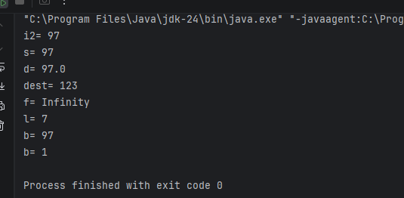
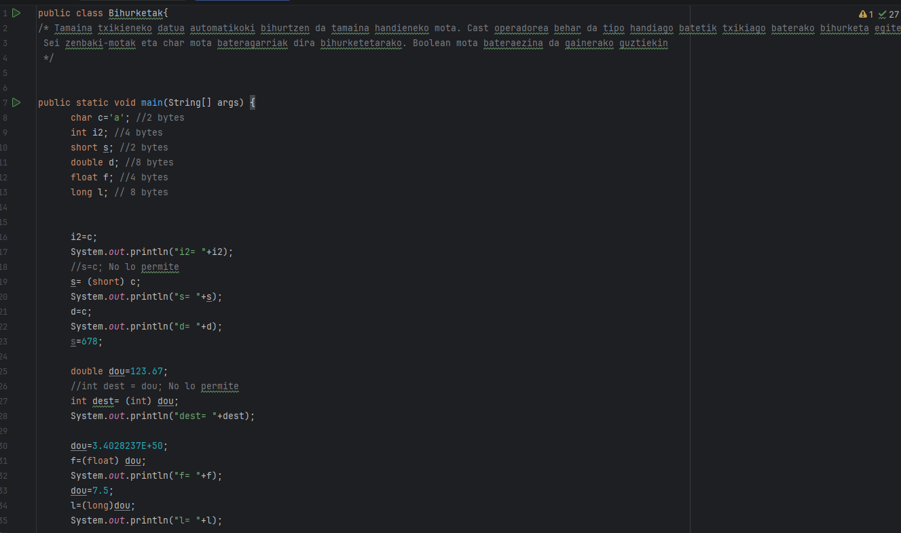
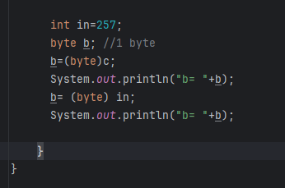
- Bateragarritasuna: Zenbakiak eta char beren artean bateragarriak dira, boolean berriz ez.

3 Ariketa (Bilgarriak)

- Zenbaki bakoitzak bere oinarrizko datu-mota dauke, adibidez 124 osoa danez int, gero daude beste batzuk adibidez 3,1, hamartarra/float da ordun inte ezin du izan ze oi osoatan bakarrik erabiltzen da, jartzen baduzu errorea emangu du, gero de zenbaki handi bat egoten bada, 165000 adibidez, long mota izango zan, int motaren muga gainditzen dute zenbakiak, laburbiduz, bakoitzak bere datu mota

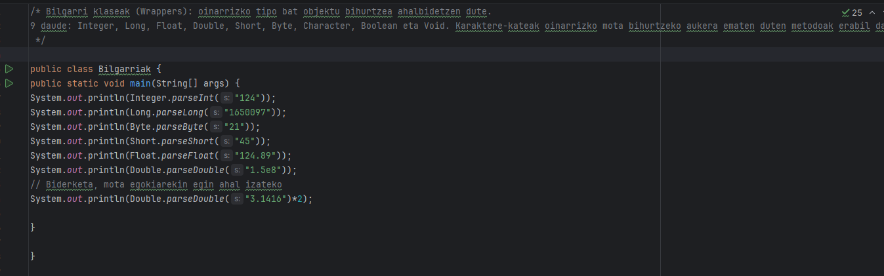
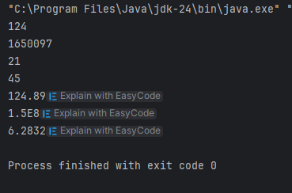

4 Ariketa (Aldagaiak)

- A aldagiak int 9 balio du int balioarekin, b balioa ateratzeko jarri du, a balioa + 1
- Gero pantailan aterakoa lehenengo b balio eta gero a balio horrela dagoelako jarrrita
- C (Kaixo) eta D (Luis) aldagaiak sortzen dira. Ondoren, e aldagai berria sortzen da biak lotzeko (C + D), eta pantailan "Kaixo Luis" inprimatzen da.

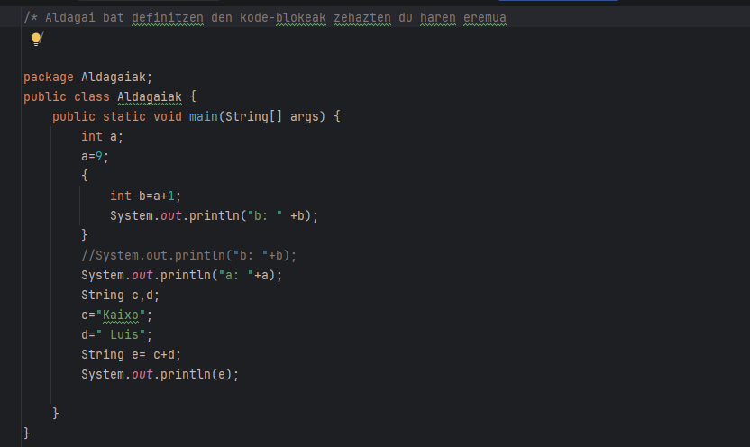

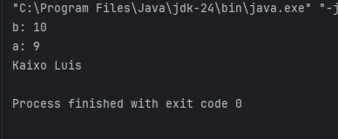

5 Ariketa (Dimentsio bakarreko array-ak)

- Array aint motako array edo bektore bat sortzen da, zenbaki osoak gordetzeko. Tamaina 3 da (new int[3]), beraz hiru posizio ditu: 0, 1 eta 2. Posizio bakoitza gordetzen da (3, 6 eta 9)
- Println bidez posizio bakoitzeko balioa inprimatzen da. Azkenik, manzanas.length erabiltzen da array-ak guztira zenbat elementu dituen erakusteko (3).

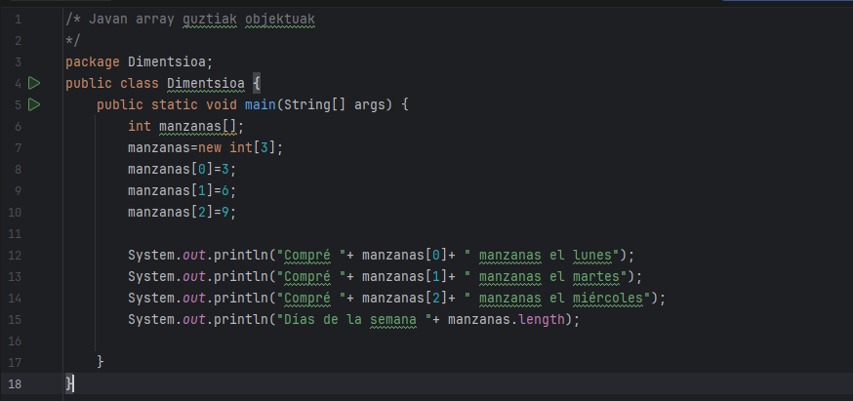

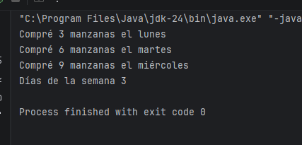

6 Ariketa (Array bidimentsionalak)

- Bi dimentsiotako array bat sortzen da (int[][]). Lehenengo dimentsioa bakarrik zehaztu egin behar da, 3 errenkada daude
- Errenkada bakoitzak kopuru bat du, 0 erremkada 1, 1 errenkada 2 eta 2 errenkada 3
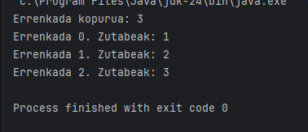
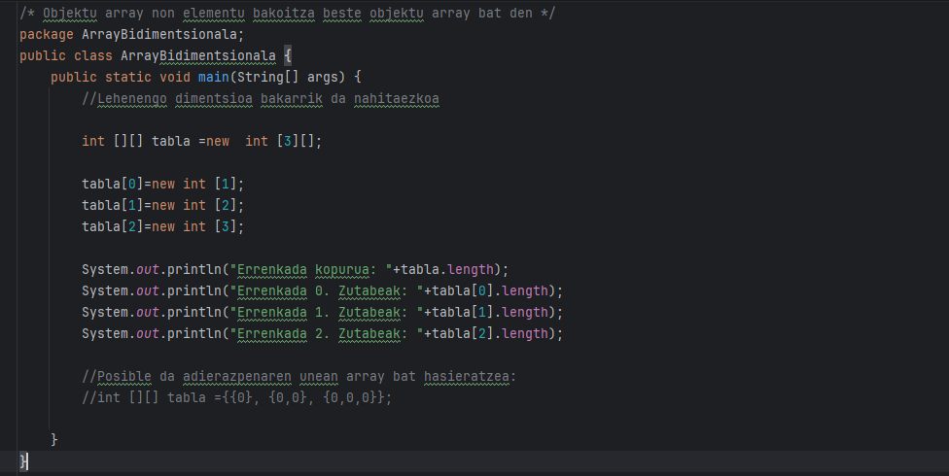
- tabla.length-ek errenkada kopurua ematen du, eta tabla[i].length-ek errenkada bakoitzeko zutabe kopurua

7 Ariketa (Metodo Estatikoak)
- String motako zerrenda bat sortu asteko egunekin eta alda gai bat gaurko egunarekin edo egun batekin
- Metodoak static hitza duenez, ez da objekturik sortu behar
- for begiztak gaur zein posiziotan dagoen bilatzen du. Azken eguna denez (astea.length - 1), hurrengoa = 0 egiten du berriro hasierara bueltatzeko
- Metodoak astelehena itzultzen du eta pantailan inprimatzen da, ze aldagaien igandea jartzen du

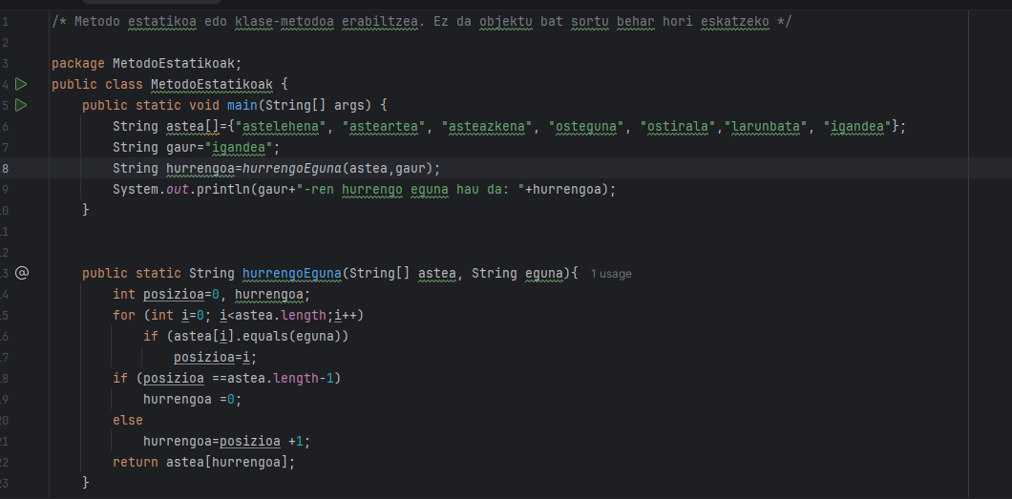

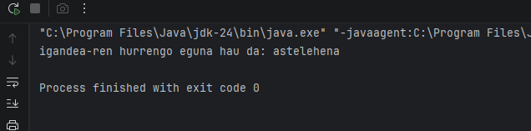

8 Ariketa (Instantzia metodoak edo ez estatikoak)

- String baten, asteko egunak jartzen ditu, string erabiltzen du hitzetako erabiltzen delako, zenbaki osok egoten baziren adbidez int erabilio zen
- Beste string bat jartzen du, aldagai bat gaurko egunakin edo beste batekin
- for begiztak gaurko eguna zerrendan bilatzen du eta bere posizioa topatzen du. Ondoren, hurrengo posizioko eguna aukeratzen du (+1). Eguna azkena bada (domingo), lehenengorako bidea hartzen du berriro (lunes)
- return bidez hurrengo eguna itzultzen du, eta System.out.println-ek pantailatik inprimatzen du.
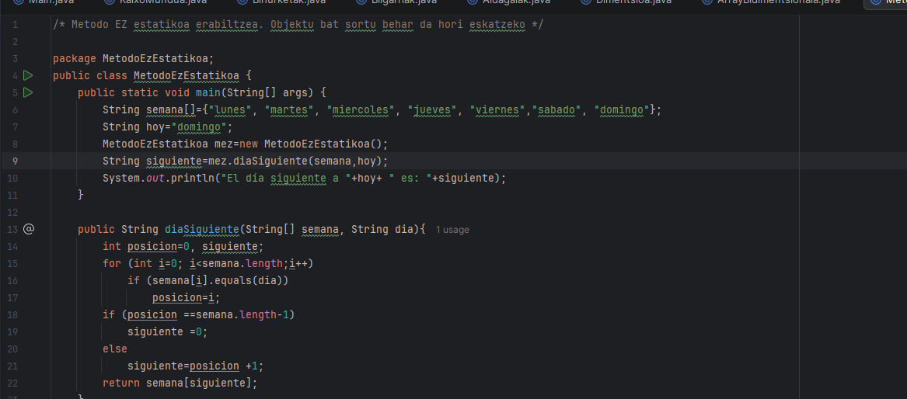

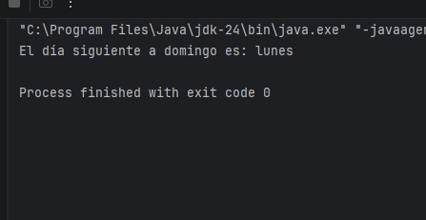

9 Ariketa (Parametroak)

- Hasieran aldagaiak balio bat du, gero metodoa erabiliza balio aldatu egiten da baino bakarrik kopia bat egiten du, horregatik kanpoko a aldagaia 0 izaten segitzen du
- int v[] array-a metodoari pasatzean, memoriako leku berdinera bideratzen duen erreferentzia bat pasatzen da. Metodo barruan v[0] = 7 egitean, jatorrizko array-a aldatu egiten da.

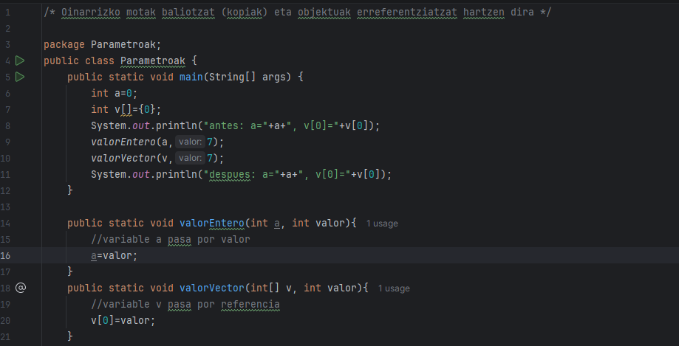

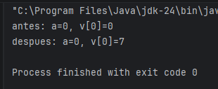

10 Ariketa (Salbuespenak)

- Akats bat sortu dezakeen kodea jartzen da barruan, kasu honetan, 10/0 egitea, zeroz zatitzea ezinezkoa delako. Akatsa gertatzen den unean, bloke horretako exekuzioa moztu egiten da
- try barruan akats bat gertatzen denean, adibidez, ArithmeticException, catch blokeak akats hori harrapatu eta kudeatzen du, programa bat-batean oker gelditu beharrean
- Akatsa kudeatu denean, programak exekutatzen jarraitzen du catch bloketik behera dagoen guztia inprimatuz.

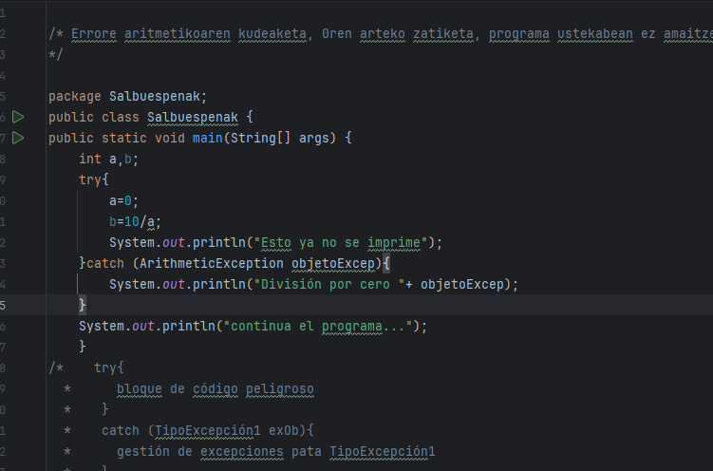

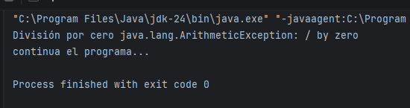

11 Ariketa (Salbuespenak kanpora bideratzea)

- Metodoan throws ArithmeticException jartzean, programak esaten du metodo honek salbuespena sortzen duela baina ez duela barruan kudeatuko try-catch ez dagoelako
- Zeroz zatitzea gertatzean 10 / a, a aldagaia 0 da , salbuespena bat agertzen dax eta programa berehala gelditzen da.
- Zatiketaren ondorengo lerroak println ez dira exekutatzen, ezta programaren amaierakoak ere. Konsolan emaitza erroreen pilaren informazioa erakutsiko da

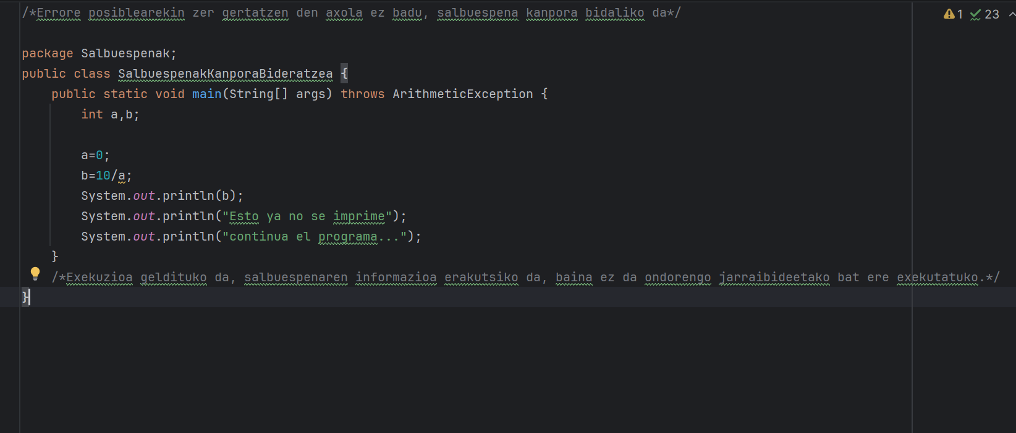
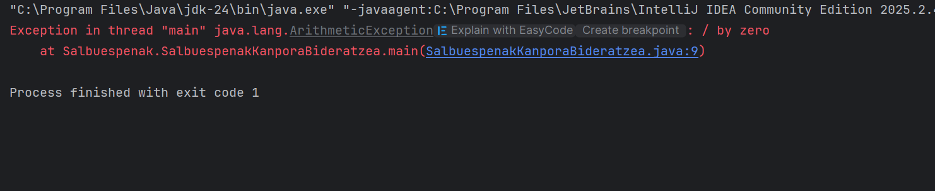

12 Ariketa (Datuak Jaso)
- Testu-kateak String irakurtzeko erabiltzen da adibidez, izena: cadena
- Zenbaki osoak int irakurtzeko adibidez, adina: adina
- Zenbaki hamartarrak double irakurtzeko adibidez, altuera/garaiera: altuera
- adina + altuera egiterakoan, Javan zenbaki oso bat int eta hamartar bat double gehitzean, emaitza automatikoki zenbaki hamartarra double bihurtzen da.

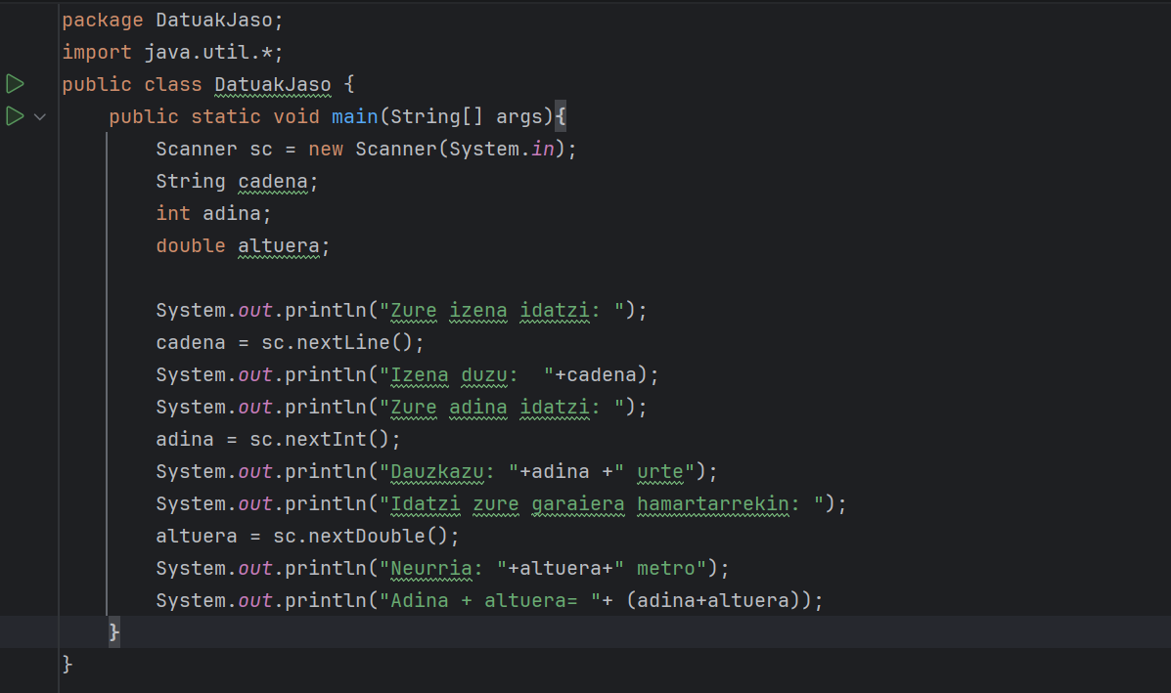
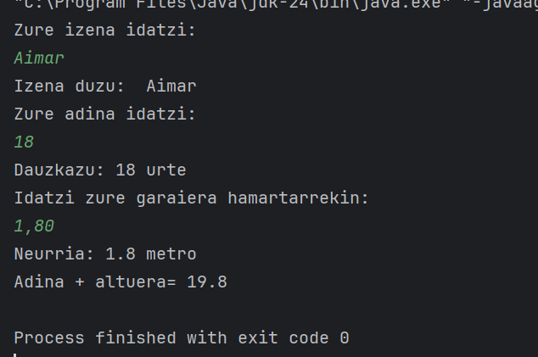

13 Ariketa (ArrayList)

- Enkapsulazioa aplikatzen da private, datuak babesteko equipoLocal, equipoVisitante, golesLocal, golesVisitante.
- Objektu berri baten datuak hasieratzeko erabiltzen dira
- Balioak modu seguruan irakurtzeko get eta aldatzeko set metodoak. Get aldagai baten balioa irakurtzeko edo lortzeko eta Set aldagai baten balioa aldatzeko
- Partiduaren emaitza modu formatutuan inprimatzen du
- ArrayList<PartidoFutbol> listaPartidos = new ArrayList<>(); erabiliz, PartidoFutbol motako elementuak bakarrik gordeko dituen zerrenda dinamiko bat sortzen da.
- Bucle baten bidez elementu bakoitza irakurri eta bere mostrarInfo() metodoa exekutatzen da.
- equals() metodoa erabiltzen da testuak alderatzeko adibidez. etxeko taldea Real Madrid den egiaztatzeko
- listaPartidos.remove(0) erabiliz, 0 posizioko lehen partidua zerrendatik kentzen da.

